臺北市政府教育局106年度「奔跑吧!ART together」
藝術闖關路跑活動實施計畫

「奔跑吧！ART together」活動名稱中，ART除了代表藝術的意思外，也是Art Run Together取其英文第一個字母的結合，蘊含著藝術與運動結合的概念。本活動將讓師生利用走路或跑步的方式，實際至各個藝術景點進行闖關，透過各個藝術景點闖關及出發前的準備，在活動進行當天，體驗各式各樣藝術與運動結合的形式。

- 目的
- 結合藝術景點闖關路跑活動與世大運提倡全民運動風氣之精神，體驗藝術與運動結合的美感。
- 藉由藝術景點闖關，體驗健康安全的城市，以感受臺北城市的藝文氣息。
- 透過闖關路跑活動，培養孩子團隊合作及友善關懷，並運用於未來生活中。
- 經由藝術踏查形式，讓孩子以不同的角度觀看所生活的城市， 以豐富多元視角。
- 辦理單位
  - 指導單位：臺北市政府教育局
  - 主辦單位：臺北市內湖區麗山國民小學
- 辦理方式
  - 活動時間：106年6月27日（週二）上午8時30分至下午3時20分
  - 報到地點：中正紀念堂民主大道。
  - 活動地點：中正紀念堂、景福門、華山文創園區、臺北當代藝術館、臺北市立美術館。
  - 參加對象：臺北市公私立國民小學高年級學生。
  - 進行方式：
- 隊伍形象設計：報名參加本活動之各組學生，務必於6月10日（週六）參加藝術工作坊，設計各小組活動當日的背心及帽子，活動地點定於麗山國小，細節將另行通知。
- ART together闖關路跑活動
    - 活動當日，由熊讚帶領暖身運動後，各隊需完成特殊任務，完成隊伍即可出發。
    - 由主辦單位發放闖關小書包﹙內有闖關地圖及拼圖版﹚，各隊沿中山北路周邊道路進行藝術步道景點闖關遊戲，闖關地點有中正紀念堂、臺北府城門、華山文創園區、臺北當代藝術館、臺北市立美術館。
    - 除「中正紀念堂」關卡所設之6道闖關題目皆須通過外，其餘各關之藝術步道景點，皆設有5道闖關題目，通過3道即可過關。
    - 完成闖關的關卡，將發放闖關成功小拼圖，集滿拼圖版之隊伍需於終點站-「臺北市立美術館」關卡中出示，方得完成藝術闖關路跑活動。
    - 完成藝術闖關路跑活動的隊伍，將在當日下午於臺北市立美術館舉辦之頒獎典禮中公開授獎。
    - 活動當日於臺北市立美術館中，設有背心、帽子設計的票選活動，並提供沿途拍照的攝影作品上傳平臺。
  - 活動路線與距離（附件一）：從中正紀念堂出發，沿中山北路周邊道路經景福門、華山文創園區、臺北當代藝術館，並以臺北市立美術館為終點，總距離約8公里。
- 活動流程：
時間 | 內容
08:00 - 08:30 | 工作人員就位
08:30 - 09:00 | 報到
09:00 - 09:20 | 教育局長官致詞
09:20 - 09:30 | 熊讚帶動暖身運動（有氧帶動）
09:30 - 09:40 | 活動開跑儀式
09:40 - 14:30 | 『奔跑吧!ART together』活動
14:30 - 15:20 | 頒獎典禮
15:20 | 活動結束

- 報名辦法
  - 報名時間：自即日起至106年6月2日（星期五）截止，請以紙本報名，繳交至麗山國小學務處張芷瑄老師。聯絡電話:02-26574158#328 傳真電話:02-27994484。
  - 報名對象：
    - 各校以一小組（需取小組名稱：例如熊讚組）為單位報名，成員為四位學生與一個教師，活動當天將由教師帶領學生共同參與藝術闖關活動。並詳細填寫個人報名資料（附件二）及小組Logo設計草圖（附件三）。
    - 本活動錄取隊伍最多60隊（共300人），若超過錄取隊數，則依紙本報名先後順序錄取及備取。如有隊伍棄權，將依備取順序遞補之。
  - 報名費用：
    - 本次藝術闖關活動及午餐為全程免費。
    - 行前藝術工作坊為免費課程，惟行前藝術工作坊午餐須自理，請參加學員自行準備便當（有蒸飯箱） ，如需協助訂購便當，請於報到當日繳交80元。
  - 參加藝術闖關工作坊及說明會：
    - 凡報名小組學生，需派兩位學生於106年6月10日（週六） 上午8時30分至下午4時到麗山國小參加行前藝術工作坊（附件四）。若工作坊當天，未能派兩位學生參與工作坊課程的學校，該校的路跑活動即棄權。
    - 報名小組教師需於106年6月14日（週三）下午1時30分至4時於麗山國小參加行前說明會，並將學生於工作坊製作的T恤與帽子統一領回，於藝術闖關路跑的前一天發給學生，供學生於活動當天著裝出席。
  - 攜帶用品及提醒
    - 藝術闖關路跑活動當天攜帶物品：自備水壺、相機、雨具、健保卡及個人必需用品。
    - 行前藝術工作坊攜帶物品：鉛筆、橡皮擦、簽字筆、彩色筆 、自備水壺、健保卡及個人必需用品。
  - 天災因應原則：活動舉行前夕或期間如遇颱風等天災來襲，其延期或停辦之標準由臺北市政府教育局裁量，並將決定結果隨時通知參與學生。
- 獎勵：
  - 完成所有闖關路跑活動的隊伍，頒發獎狀及1,000元禮卷。
  - 活動期間的logo設計票選及攝影比賽得獎作品，將於106年8月2日（週三）公開展覽並進行頒獎。
- 注意事項：
  - 參加學生及教師請衡量自身身體狀況，身體不適者當日請勿參加。
  - 為應映環保，本活動提供桶裝水，但不提供一次性容器，請自行攜帶裝水容器。
- 附則：本規程如有未盡事宜，得由臺北市教育局修正公佈之。

附件一：活動路線圖
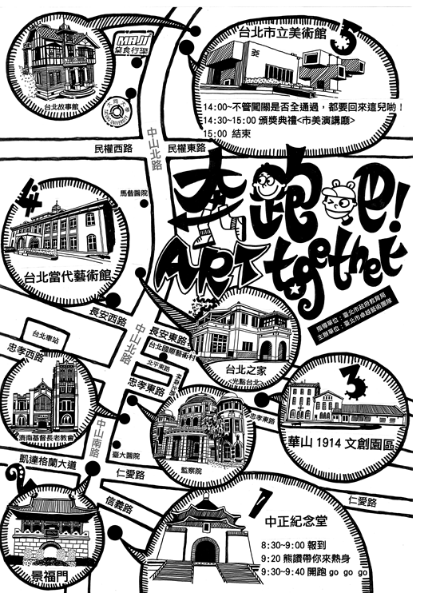

附件二：報名表
“奔跑吧!ART together”藝術闖關活動報名表暨家長同意書
組別名稱 | 請自取一個名稱
學 校 |  | 身分別 | □學生： 年 班 / □教師
姓 名 |  | 身分證號碼
出生日期 |  年 月 日 | 家長姓名
緊急聯絡人 |  | 關係
緊急聯絡人  聯絡電話 | （公）： | （家）：
 | （行動）：
通訊地址
是否吃素 | □是 □否
活動T恤 | ● 活動當天T恤尺寸選擇  T恤尺寸：〔請選一種〕□12號 □S □M □L  T恤胸圍尺寸說明：12號=80CM S=90CM M=100CM L=105CM
（學生家長需填寫）
茲同意本人子女 參加本次藝術闖關活動。
家長簽名：
備註：本報名表請於106年6月2日（星期五）前，以紙本繳交至麗山國小學務處張芷瑄老師彙整。聯絡箱：140，學校地址：臺北市內湖區港華街100號。

附件三：Logo設計草圖
“奔跑吧!ART together” 藝術闖關小組Logo設計草圖
組別名稱 | 請自取一個名稱
學 校 |  |  | 帶隊老師
組 員 | 1. | 2. | 3. |  | 4.

請於上面方框中，繪製具有小組精神意義的圖像，並依照LOGO設計的簡化概念將其成形，並上色。
附件四：藝術工作坊
“奔跑吧!ART together”
藝術闖關活動工作坊 活動課程
日期：106年6月10日（週六）
地點：麗山國小美勞教室
講師：臺北市卓越藝術團隊
時 間 | 內容 | 講師 | 備註
08:30~10:30 | 藝術闖關活動說明及景點認識 | 張良宇
10:40~12:00 | 造形LOGO教學與設計 | 黃愷雁
12:00~13:30 | 午餐與小憩
13:30~15:30 | T恤、帽子LOGO製作 | 饒詠婷
15:30~16:00 | 分享與回饋 | 張良宇

注意事項
攜帶物品：
1.學習用具：鉛筆、橡皮擦、簽字筆、彩色筆 。
2.個人所需：請自備水壺、健保卡及個人必需用品。
活動繳費：
本次活動為全程免費，惟午餐須自理，請參加學員自行準備便當（本校有蒸飯箱） ，如需協助訂購便當，請於報到當日繳交80元。

